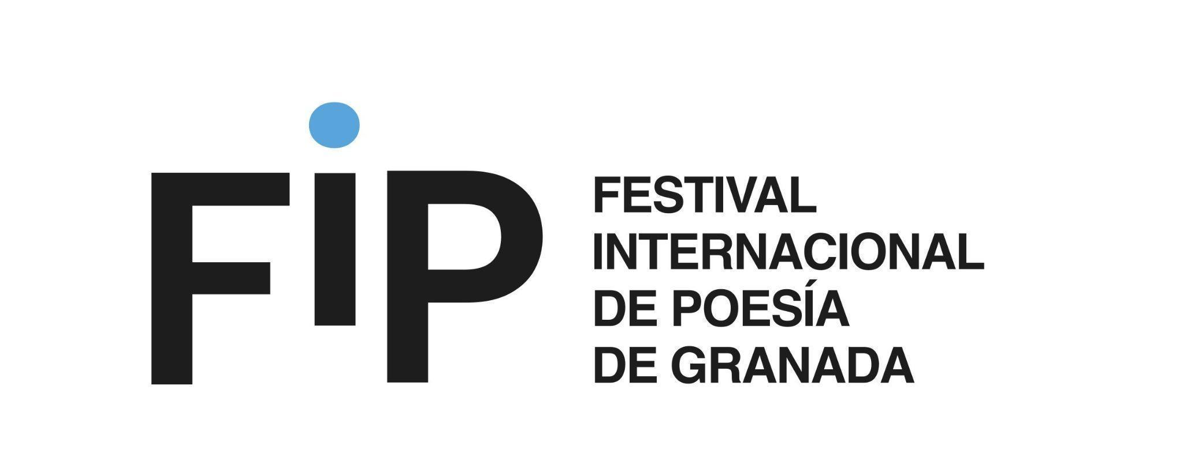
El FIP reivindica la poesía escrita por mujeres como eje esencial de la creación literaria
- María Rosal, Trinidad Gan, Alicia Aza y Teresa Gómez ofrecen un recital que muestra la diversidad de la poesía de dos generaciones de mujeres.
- Poetas de Oriente Medio y Latinoamérica participan en un encuentro que trasciende fronteras lingüísticas y culturales.
Granada, 5 de mayo de 2026
La segunda de las jornadas del Festival Internacional de Poesía puso el foco en la poesía escrita por mujeres con el objetivo de visibilizar su obra, reuniendo voces de distintas generaciones para mostrar la riqueza y diversidad de sus propuestas. La presencia en el recital celebrado en la Facultad de Ciencias de la Educación de las poetas María Rosal, Trinidad Gan, Alicia Aza y Teresa Gómez, autoras de dos generaciones, las de los años 80 y 90, respondió a la voluntad del FIP de incorporar voces femeninas que enriquecen la poesía actual.
La codirectora del FIP, Remedios Sánchez, se refirió a la invisibilidad y la desigualdad en el reconocimiento de las mujeres en la literatura española, reivindicando el lugar que les corresponde y animando a los futuros docentes que llenaron el aula magna a repensar las lecturas que se transmiten en las aulas y a construir un canon más justo y representativo.
Las cuatro poetas leyeron poemas de sus obras más recientes y abordaron cuestiones referidas al proceso de creación. Todas ellas coincidieron en que la inspiración surge de múltiples fuentes, especialmente de la lectura, la observación de la realidad cotidiana y su reflexión desde la experiencia.
Pluralidad de voces poéticas de distintos países
Con anterioridad tuvo lugar el primero de los encuentros protagonizados por poetas procedentes de distintos países, que fue presentado por la profesora de la Facultad, Pilar Lopez García, quien invitó al público a explorar “la pluralidad y la diversidad de sus voces”. “Esta mesa constituye una invitación al diálogo poético en su dimensión más amplia, profunda y necesaria”, subrayó.

Violette Abou Jalad (El Líbano), Sara Hamid Hawass (Egipto), Boris Rozas (Argentina) y Daniel López Acuña (México) leyeron poemas en sus respectivos idiomas, posteriormente traducidos al castellano, lo que permitió asistir a un diálogo poético que trascendió fronteras lingüísticas, culturales y estéticas.

La jornada matinal en la Facultad de Ciencias de la Educación se cerró con dos actividades de formación a cargo de la profesora universitaria Elena Escribano y la poeta Alejandra Martínez de Miguel, que impartieron sendos talleres de poesía destinados al alumnado.

Encuentro con Rodrigo Fresán

Por la tarde, en el Espacio V Centenario de la Universidad de Granada, se celebró una charla con el escritor, traductor y periodista argentino Rodrigo Fresán, conducida por el poeta Juan Peregrina. Fresán defendió “la idea de una literatura sostenida por la felicidad de escribir”, vinculada directamente a “la felicidad de leer”. Reconoció, sin embargo, su distancia con el género poético, hacia el que siente “un temor cuasi religioso” y “un respeto tan grande que me intimida”.
Su primer contacto con la poesía llegó a través de María Elena Walsh, aunque esa influencia le generó el prejuicio de que la poesía debía ajustarse a “una métrica fija y una rima rigurosa”. Las canciones de Serrat, en concreto su disco con poemas de Antonio Machado y Miguel Hernández, también marcaron su acercamiento a la poesía, al igual que la influencia de los “songwriters del pop y del rock” en su manera de entender la poesía, preferentemente Leonard Cohen y Bob Dylan.
Fresán también mostró un profundo respeto por los traductores, reconociendo con ironía que “todos los premios que yo he ganado los he ganado en traducciones”, lo que le llevó a afirmar que sus traductores “son mucho mejores que yo”.
El impacto de Lucía Solla Sobral
A continuación, el coordinador del área de Literatura de la UGR, Miguel Carrera, mantuvo una conversación con la escritora Lucía Solla Sobral, autora del éxito de ventas ‘Comerás flores’, la novela con la que debutó y con la que ha obtenido los Premios Cálamo y El Ojo Crítico 2025.
En relación con el debate sobre el carácter autobiográfico de la obra, Lucía Solla Sobral reconoció que “hay mucha gente que quiere denostar la autoficción”, aunque, a su juicio, la clave está en la “identificación” del lector, puesto que “es fácil identificarse con ella o conocer a una víctima de malos tratos”. Para la novelista, lo esencial es el trabajo literario, “cómo está escrito”, y apuntó que entiende que a algunos lectores “les pese más el hecho de que sea verdad o no”.
Otro momento especial de la jornada lo protagonizó la poeta Olvido García Valdés, Premio Nacional de Poesía y Premio Reina Sofía de Poesía Iberoamericana, que el día anterior participó en la inauguración institucional celebrada en la Huerta de San Vicente. En esta ocasión, Olvido García Valdés, ofreció una charla en la Facultad de Filosofía y Letras titulada “El intelectual y su memoria”.

